Vánoční přání
Adventní věnec
Pomůcky: čtvrtka A4, vodové barvy, mašle, lepidlo či tavná pistole
Postup:
- Čtvrtku A4 přeložíme na půl
- Doprostřed čtvrtky nakreslíme kruh například za pomoci misky
- Poté namáčíme prsty do různých zelených barev (popřípadě do červené) a obtiskáváme je kolem kruhu tak dlouho, dokud nám nevznikne věnec
- Na závěr ozdobíme mašlí a napíšeme přání
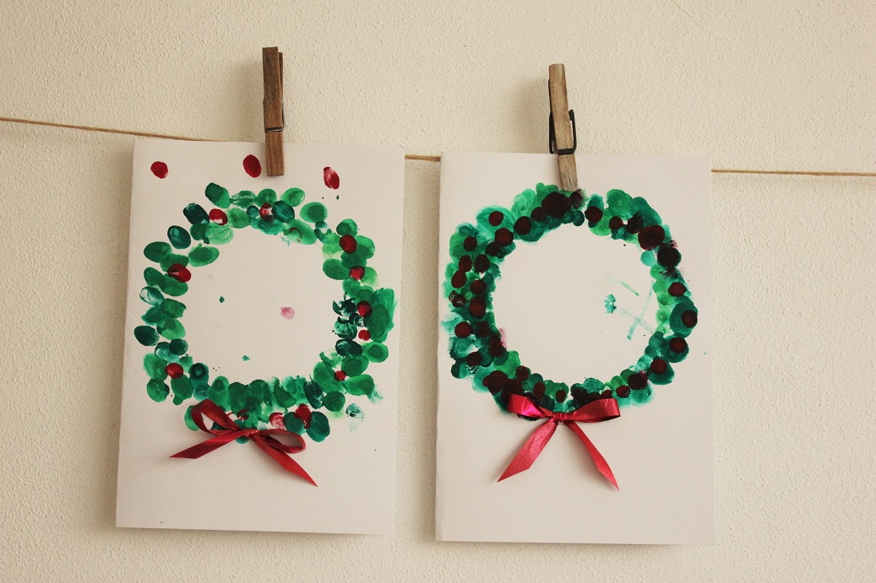

Vánoční stromeček

Pomůcky: čtvrtka A4, tužka, pravítko, barevný papír v různých odstínech zelené (nebo můžete udělat stromeček i barevný, je to na fantazii dětí), lepidlo, různé ozdoby na zdobení stromečku

Postup:
- Čtvrtku přeložíme na půl
- Barevné papíry rozdělíme tužkou na 1cm široké proužky
- Proužky vystřihneme
- Poté proužky zkracujeme na příslušnou délku a lepte na čtvrtku tak, aby nám vznikl trojúhelník - strom
- Strom poté ozdobíme

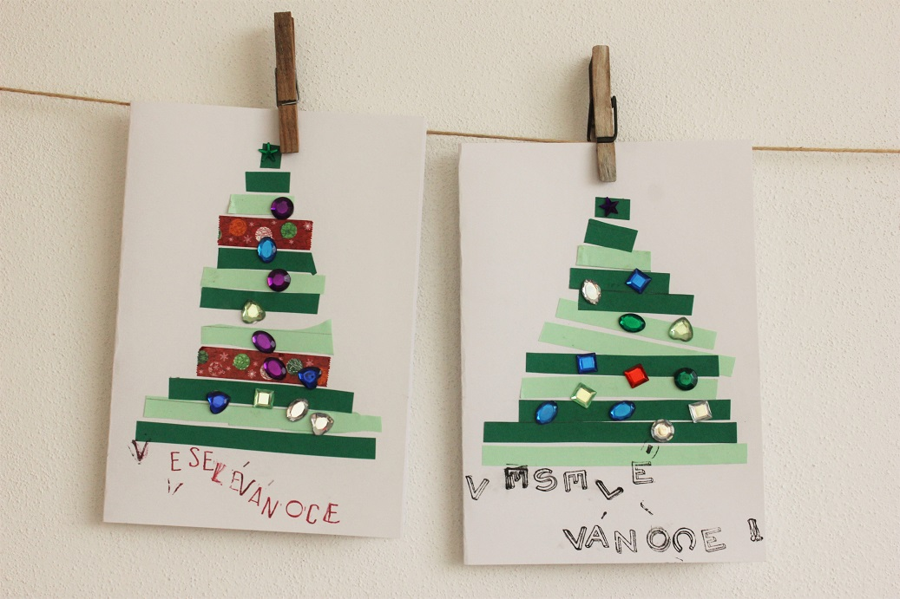

Budu ráda, když se se svými výtvory pochlubíte a zašlete mi fotky

